打造综合实践的生活课堂、兴趣课堂
——我区两位教师成功进行青岛市初中综合实践活动课程城乡交流活动
2016年11月18日，烟雨霏霏，青岛市初中综合实践活动课程“学校+基地”教学研讨会在即墨市中学生社会实践基地如期举行。我区两位老师在活动中成功进行了城乡交流课例展示，两节课成功展示了课堂中的生活化、兴趣化，获得与会领导和老师们的高度赞扬。
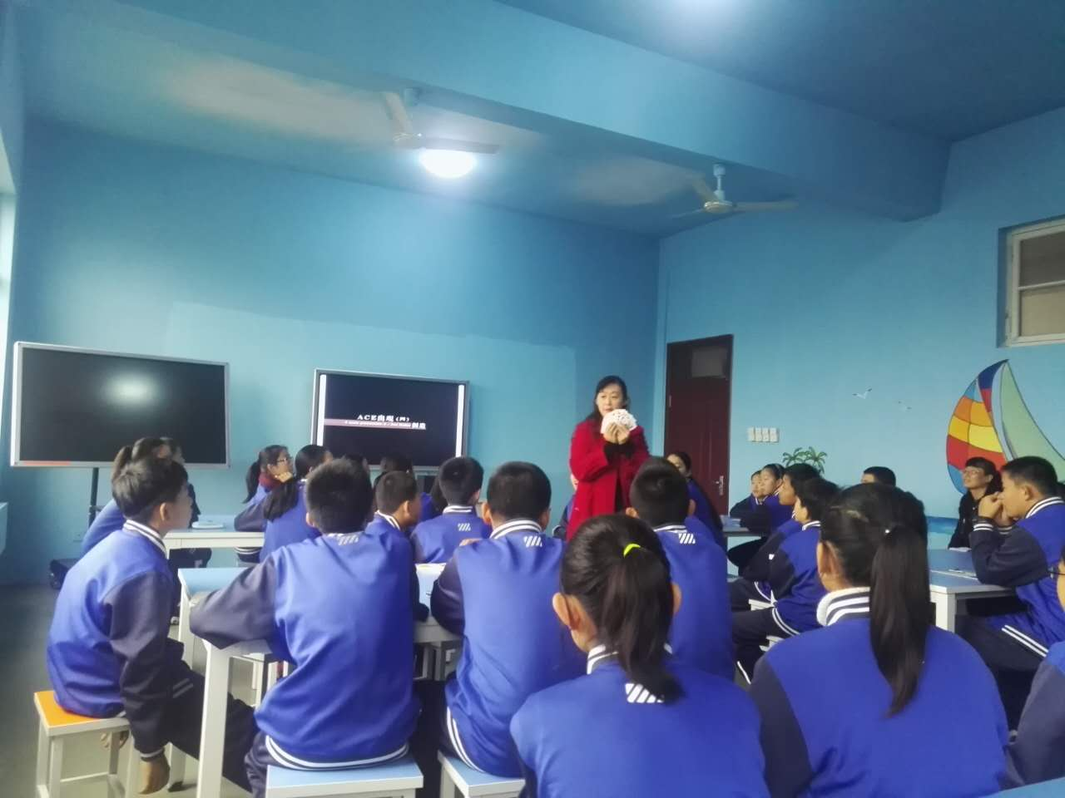
活动共展示了三节课，分别是即墨市青少年实践教育基地宗瑶老师的青岛市公开课《素质拓展破冰之旅》和我区青岛市第七中学林晶老师的《扑克牌的秘密》及青岛第二十四中学崔伟老师的《生活中的结绳》。在评课环节，老师们对林老师和崔老师的课表现出极大的兴趣，认为这两节课课堂气氛活跃，学生收获颇多。《扑克牌的秘密》让学生在玩中学，在有思维含量的玩中学，适合学生年龄特点。《生活中的绳结》有很强的实用价值，老师为学生营造了良好的探索和竞争的氛围，学生不知不觉中饶有兴趣的学到了方法。正如青岛市综合实践教研员孙松刚老师最后总结时所说“综合实践的课堂就应是生活课堂、兴趣课堂”。
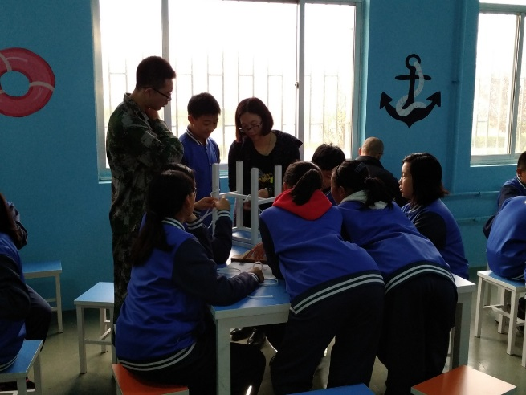
本次交流活动展示了我区的研究成果，搭建了城乡间互相学习和交流的平台，对于进一步促进我区综合实践活动课程的研究具有积极的借鉴和指导作用，相信在不断地探索和实践生活化课堂和兴趣化课堂中，我区综合实践课程将如这蒙蒙小雨润育学生细无声。

市南区教育研究中心
2016年10月24日

